Государственное бюджетное общеобразовательное учреждение
средняя общеобразовательная школа № 619
Калининского района Санкт-Петербурга

Mетодическая разработка мастер-класса
«Применение активных методов обучения
на уроках химии»

Выполнила:
Нечаева Марина Анатольевна
учитель химии Школы № 619

г. Санкт-Петербург
2012

«Убеждение не может существовать без того, чтобы не проявляться в активной деятельности»
В.А. Сухомлинский

Аннотация
Урок сегодня – это активное обучение, которое предполагает использование методов, направленных главным образом не на изложение учителем готовых знаний, их запоминание и воспроизведение, а на самостоятельное овладение учащимися знаниями и умениями в процессе активной мыслительной и практической деятельности. Актуальность методической разработки в демонстрации активных методов обучения, способствующих формированию у учащихся универсальных учебных действий, т.е. «умения учиться».
Методическая разработка имеет практико-ориентированную направленность, то есть любой педагог может использовать ее при проведении уроков вне зависимости от специфики преподаваемого предмета, так как демонстрируемые активные методы обучения (далее, АМО) универсальны и легко применимы на любом учебном предмете и во внеурочной деятельности. Следовательно, инновационным аспектом разработки является обучение педагогов АМО и представление авторской матрицы АМО для ее практического применения.

Содержание

- Введение ...................................................................................................................................4
  - Цели и задачи мастер-класса ..........................................................................................5
  - Классификация активных методов обучения и их характеристика…………………5
  - Формы организации учебной деятельности…………………………………………..7
  - Матрица АМО для составления технологической карты урока…………………….7
  - Условия эффективности использования АМО.............................................................8
- Технологическая карта урока
  - Название и авторы учебно-методического комплекса………………………………9
  - Тема, цель и задачи урока ……………………………………………………………..9
  - Ожидаемые результаты………………………………………………………………...9
  - Тип урока, методы, технологии, формы обучения, применяемые на уроке……....10
  - Оборудование к уроку………………………………………………………………...11
  - Ход урока……………………………………………………………………………….11
  - Самоанализ урока...........................................................................................................18
- Список литературы ...............................................................................................................19
- Введение
Внедрение федеральных государственных образовательных стандартов второго поколения общего образования обусловило необходимость активизации таких методов преподавания, при которых процесс обучения и воспитания из системы усвоения и репродуктивного воспроизведения знаний, умений, навыков перестраивается в организацию педагогических условий и способов учебной деятельности обучающихся, в целях их успешной социализации.
Проблема активности личности в обучении как ведущий фактор достижения целей обучения, общего развития личности требует принципиального осмысления важнейших элементов обучения (содержания, форм, методов) и утверждает в мысли, что стратегическим направлением активизации обучения является не увеличение объема передаваемой информации, не усиление и увеличение числа контрольных мероприятий, а создание дидактических и психологических условий осмысленности учения, включения в него учащегося на уровне не только интеллектуальной, но личностной и социальной активности.
Важнейшим средством активизации личности в обучении выступают активные методы обучения (АМО).
С помощью соответствующих методических приемов (постановка проблемных вопросов, выдвижение гипотез, их подтверждение или опровержение, анализ ситуации и др.) учитель побуждает учащихся к совместному размышлению, поиску неизвестного знания. Важнейшая роль в обучении принадлежит общению диалогического типа. Чем выше степень диалогичности обучения, тем ближе она к проблемной.
Таким образом, при применении активных методов обучения учитель может решить следующие педагогические задачи:
- Активизировать и стимулировать учебно-познавательную деятельность учащихся.
- Формировать коммуникативные и личностные компетенции учащихся через организацию работы в группе.
- Обеспечить формирование предметных и метапредметных, компетенций учащихся.
1.1. Цели и задачи мастер-класса
Целью мастер-класса является демонстрация активных методов обучения на примере урока химии в 8-ом классе по теме «Химические формулы. Простые и сложные вещества. Относительная молекулярная масса».
Для достижения этой цели участникам мастер-класса необходимо представить:
- Классификацию активных методов обучения и их характеристику.
- Формы организации учебной деятельности.
- Матрицу АМО для составления технологической карты урока.
- Условия эффективности использования активных методов обучения.
- Технологическую карту урока химии в 8-ом классе по теме «Химические формулы. Простые и сложные вещества. Относительная молекулярная масса».
1.2. Классификация активных методов обучения

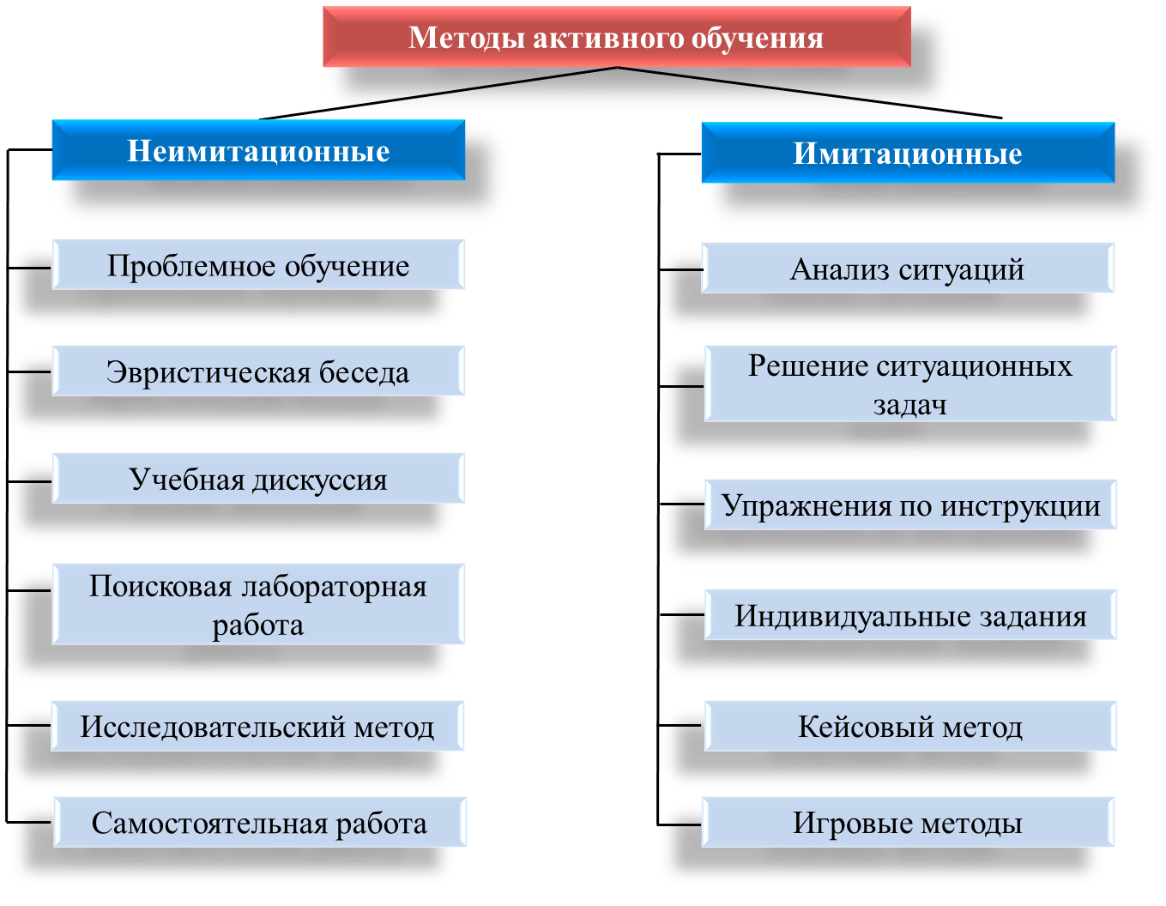
Характеристика некоторых методов активного обучения:
• Проблемное обучение – основной дидактический прием «включения» мышления учащихся при проблемном обучении — создание проблемной ситуации, имеющей форму познавательной задачи, фиксирующей некоторое противоречие в ее условиях и завершающейся вопросом (вопросами), который это противоречие объективирует. Неизвестным является ответ на вопрос, разрешающий противоречие.

• Решение ситуационных задач – это элемент активного обучения. Ситуационные задачи помогают закрепить теоретические знания по изучаемой теме, применяются для контроля конечного уровня знаний на всех практических занятиях.

• Анализ конкретных ситуаций - метод активации учебно-познавательной деятельности, теоретических знаний и практического опыта обучающихся. Вырабатывает способность высказывать свои мысли, идеи, предложения, умение выслушать альтернативную точку зрения и аргументированно высказать свою. Развивает умение анализировать стандартные и нестандартные ситуации, способность вырабатывать и принимать определенные решения.

• Учебная дискуссия - образуется как процесс диалогического общения участников, в ходе которого происходит формирование практического опыта совместного участия в обсуждении и разрешении теоретических и практических проблем.
• Исследовательский метод - метод, в котором после анализа материала, постановки проблем и задач и краткого устного или письменного инструктажа обучающиеся самостоятельно изучают литературу, источники, ведут наблюдения и измерения и выполняют другие действия поискового характера. Инициатива, самостоятельность, творческий поиск проявляются в исследовательской деятельности наиболее полно. Методы учебной работы непосредственно перерастают в методы научного исследования.
• Ролевая игра - при наименьших затратах труда и времени обучающиеся овладевают необходимыми компетенциями, действуют в полном соответствии с реальностью. Ролевые игры погружают обучающихся в модель близкой к жизненной ситуации.

1.3. Формы организации учебной деятельности

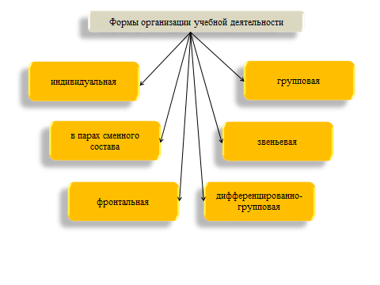
1.4. Матрица АМО для составления технологической карты урока

№ | Универсальная структура урока |  | Активные методы обучения
Ориентировочно-мотивационный блок
1 | Организационный момент
2 | Мотивация | Эвристическая беседа, мотивационный ролик
3 | Совместное целеполагание | Проблемное обучение, учебная дискуссия
4 | Проверка домашнего задания | Анализ конкретных ситуаций
5 | Актуализация субъективного опыта обучающихся | Выполнение индивидуальных заданий (практика)
Операционно-познавательный блок
6 | Подготовка к активному и сознательному усвоению нового материала | Проблемное обучение, исследовательский метод, учебная дискуссия
7 | Усвоение новых знаний и способов действий | Решение ситуационных задач, действия по инструкции, поисковая лабораторная работа
8 | Первичная проверка понимания изученного | Учебная дискуссия, анализ конкретных ситуаций
9 | Обобщение и систематизация знаний | Кейсовый метод, самостоятельная работа с книгой, лабораторная работа
Контрольно-коррекционный и рефлексивный блок
10 | Контроль, самоконтроль, коррекция знаний | Выполнение индивидуальных задач, учебная дискуссия
11 | Информация о домашнем задании | Разноуровневые домашние задания с правом выбора
12 | Рефлексия. Подведение итогов урока | Формы проведения рефлексии, побуждающие диалогическое общение обучающихся

1.5. Условия эффективности использования активных методов обучения
Для эффективного использования активных методов обучения необходимо выполнение некоторых условий:
- в начале урока необходимо создать ситуацию успеха для учащегося;
для создания реальной проблемной ситуации (ситуации «разрыва») необходимо сформулировать соответствующий конкретный вопрос (вопросы);
- между учащимися должен происходить активный обмен знаниями, идеями, способами деятельности;
- целесообразно использовать технологию групповой работы;
- на этапе решения практической задачи желательно использовать активный метод обучения - ролевую игру
- наличие оборудования и материалов, необходимых для проведения лабораторных исследований.

- Технологическая карта урока
  - Название и авторы УМК
Химия. Неорганическая химия. 8 класс / Г.Е. Рудзитис, Ф.Г. Фельдман/
  - Тема, цель и задачи урока
Тема урока: «Химические формулы. Простые и сложные вещества. Относительная молекулярная масса»
Цель урока: познакомить учащихся с понятием «химическая формула», «количественный и качественный состав вещества», «индекс», «коэффициент», «простые и сложные вещества», «относительная молекулярная масса»; научить расчетам относительной молекулярной массы вещества.
Задачи урока:
- Актуализировать знания учащихся с помощью элементов игровой технологии.
- Способствовать формированию мотивации изучения новой темы через создание проблемной ситуации.
- Организовать изучение нового учебного материала с помощью активных методов обучения, в том числе исследовательской деятельности учащихся.
- Организовать в течение всего урока взаимопроверку и самооценку деятельности учащихся.
- Провести рефлексию учебной деятельности на уроке.
  - Ожидаемые результаты
Личностные
Учащиеся:
- демонстрируют интерес к изучению темы;
- осознают, какое значение имеет для них тема урока.
Метапредметные
Регулятивные
Учащиеся:
- умеют составлять план и определять последовательность действий;
- умеют контролировать правильность своих действий;
- умеют давать оценку своей деятельности и деятельности других учащихся.
Познавательные
Учащиеся:
- умеют принимать цель учебной деятельности и осуществлять поиск средств ее выполнения;
- умеют использовать знаково-символические средства представления информации;
- умеют строить речевое высказывание;
- умеют устанавливать причинно-следственные связи;
- умеют осуществлять анализ и синтез, формулировать выводы;
Коммуникативные:
Учащиеся:
- умеют осуществлять сотрудничество в процессе работы в паре;
- умеют достаточно четко выражать свои мысли.
Предметные:
Учащиеся:
- знают понятия: «химическая формула», «количественный и качественный состав вещества», «индекс», «коэффициент», «простые и сложные вещества», «относительная молекулярная масса»;
- умеют производить расчеты относительной молекулярной массы вещества.
  - Тип урока, методы, технологии, формы обучения
Тип урока: урок изучения нового материала.
Методы и технологии: Методы активного обучения (АМО), технология групповой деятельности.
Формы обучения: фронтальная работа, работа в парах, самостоятельная работа.
  - Оборудование
Таблица Д.И. Менделеева, компьютер, проектор, электронные образовательные ресурсы, презентация, опорная схема, индивидуальные карточки, наборы для составления шаростержневых моделей.
  - Ход урока
Деятельность учителя | Деятельность учащихся
I этап: Повторение символов химических элементов и их названий
«Стихотворный химический диктант»
- Из химических элементов образовано все, что нас окружает, и, конечно же, сам человек. Чтобы изучить свойства веществ и превращения одних веществ в другие, необходимо знать химический язык, химический алфавит. Знаки химических элементов – это буквы химического алфавита.  - Проверим ваши знания химических элементов с помощью стихотворения С. Щипачева «Читая Менделеева» и других поэтических строк.  Учитель читает:  «Другого ничего в природе нет  Ни здесь, ни там, в космических глубинах:  Все – от песчинок малых до планет  Из элементов состоит единых.  Кипит железо, серебро, сурьма  И темно-бурые растворы брома,  И кажется вселенная сама  Одной лабораторией огромной.  Будь то вода, что поле оросила,  Будь это магний, медь или гранит –  Всю страшную космическую силу,  Закованную в атомы хранит».  В чем горят дрова и газ,  фосфор, водород, алмаз?  Дышит чем любой из нас  Каждый миг и каждый час?  Без чего мертва природа?  Правильно, без ……  (учащиеся: «кислорода»)  Его формула – О2,  Окисляет вещества,  Кальций, серу, углерод –  Вот какой он – кислород!  Семь металлов создал свет  По числу семи планет:  Медь, железо, серебро….  Дал нам космос на добро.  Злато, олово, свинец….  Сын мой, сера – их отец.  И еще ты должен знать  Всем им ртуть родная – мать. | Один учащийся записывает знаки химических элементов, о которых идет речь в стихотворении, на оборотной стороне доски, остальные учащиеся - в рабочих тетрадях.  В результате выборочного диктанта у учащихся на доске и в тетрадях должна получиться запись:  Fe, Ag, Sb, Br, Mg, Cu, P, H, O, Ca, S, C, Au, Sn, Pb, Hg  Учащиеся проверяют свою химическую грамотность по записи, которая появилась на доске и выставляют отметку в тетрадях на полях (0 ошибок – «5», 1-2 ошибки – «4»).  Учащийся у доски получает задание: показывая указкой на знак химического элемента – дать название элементу. Остальные учащиеся проверяют себя.
II этап – Введение новых понятий через создание проблемной ситуации (работа в «исследовательской лаборатории»)
1. Работа по созданию первой модели  - Чем отличаются друг от друга атомы разных видов?  - В ваших наборах атомы разных химических элементов отличаются еще и цветом. Модель атомов водорода – синего цвета, модели атомов кислорода, больших по размеру – красного цвета.  - Состав любого вещества всегда одинаков независимо от способа его получения.  - Как же можно выразить состав вещества при помощи химических знаков? Ведь во многих веществах атомы соединяются друг с другом. Например, газ, который поддерживает горение – кислород – состоит из молекул. Каждая его молекула состоит из двух атомов кислорода.  Зная это, создайте модель молекулы кислорода.  - Давайте запишем химическую формулу кислорода.  2. Работа по созданию второй модели  - А сейчас, в своей исследовательской лаборатории, создайте модель молекулы воды, зная, что каждая молекула воды состоит из двух атомов водорода и одного атома кислорода (H2O).  Запишем химическую формулу воды.  - Попробуйте объяснить, что обозначает индекс?  O2 ; H2O  индекс  - Поместите на поднос отдельно существующие атомы:  - три атома водорода (3H)  - четыре атома кислорода (4O)  - Что в данном случае обозначает коэффициент?  3H ; 4O  коэффициент  - А теперь прошу вас создать еще одну модель молекул воды.  - Сколько молекул воды находится на вашем подносе?  - Как это записать?  - Что в данном случае обозначает коэффициент?  - Значит, 3H ; 2H2O  коэффициент  может обозначать или количество одиночных атомов, или количество молекул.  - Итак, выражение состава вещества при помощи химических знаков называется химической формулой.  - О чем может рассказать химическая формула?  На интерактивной доске появляются разные формулы веществ:  H2O, O2, HCl, Сl2  - На какие 2 группы можно разделить предложенные формулы, исходя из состава веществ?  - Дайте определение простых и сложных веществ.  - На интерактивной доске вы видите химические формулы веществ, назовите формулы простых веществ:  HNO3, H2, S, CaCO3  - Почему они относятся к простым веществам?  - Сейчас из предложенного ряда формул назовите формулы сложных веществ H2SO4, P, AlCl3, Ca  - Почему эти вещества являются сложными? | - Они отличаются размерами и массой.  Учащиеся работают в парах - в «Исследовательских лабораториях» (каждой паре выдан набор для составления шаростержневых моделей)  Учащиеся записывают формулу – O2  Учащиеся записывают формулу–H2O  - Индекс обозначает количество атомов, входящих в состав молекулы.  Во время работы учащихся в «исследовательских лабораториях», на интерактивной доске также появляются цветные, отдельно существующие одиночные атомы.  - Коэффициент обозначает количество одиночных, существующих отдельно друг от друга, атомов.  - Две  - 2H2O  - Количество молекул  - О том, из каких атомов состоит молекула (это качественный состав вещества) и о том, в каком количестве атомы входят в состав молекулы (это количественный состав вещества).  Учащиеся читают химическую формулу вещества и дают характеристику качественного и количественного состава данного вещества.  - Простые (O2, Сl2) и сложные (H2O, HCl).  - Простые вещества состоят из атомов одинаковых химических элементов, а сложные вещества состоят из атомов разных химических элементов.  - H2, S  Ответы учащихся  - H2SO4, AlCl3  Ответы учащихся
III этап: Первичное закрепление нового материала
Самостоятельная письменная работа  1. Что обозначают эти записи?  5Cl – H2O -  Cl2 – 3H2O -  2Cl2- 4СO2 –  2. Как обозначить:  три атома брома –  две молекулы водорода –  три молекулы метана (зная, что каждая молекула метана состоит из одного атома углерода и четырех атомов водорода) - | Учащиеся выполняют работу в тетрадях самостоятельно, осуществляют взаимопроверку и оценивают работу на полях.
IV этап – Введение новых практических знаний – вычисление относительной молекулярной массы вещества
На доске записаны знаки химических элементов: Ca, O, S, F  - Расположите атомы в порядке возрастания (1 вариант), в порядке убывания (2 вариант) их относительных атомных масс.  - Как можно найти массу молекулы, зная массу атомов?  - Значит, относительная молекулярная масса вещества равна сумме относительных атомных масс атомов, входящих в состав молекулы, с учетом индексов при каждом атоме.  - Предлагаю вычислить Mr воды. | Учащиеся выполняют задание по вариантам, осуществляют взаимопроверку и оценивают свою работу на полях.  - Сложить относительные атомные массы и учесть количество каждого атома.  Расчеты производятся при коллективном обсуждении в группах  Mr(H2O)=2xAr(H)+Ar(O)=2x1+16=18  Проверка производится с помощью интерактивной доски.  Затем учащиеся вычисляют относительную молекулярную массу азотной кислоты (HNO3)
V этап – Первичное закрепление новых знаний
- Самостоятельно вычислите Mr двух веществ, формулы которых вы видите на интерактивной доске. | Учащиеся выполняют задание в тетрадях самостоятельно.  Осуществляют взаимопроверку и оценивают свою работу на полях в тетради.  Таким образом, по результатам самопроверки, взаимопроверки, работы в «исследовательской лаборатории» и ответов у доски, каждый ученик получает за урок две, а многие - три оценки.
VI этап - Рефлексия
Для проведения рефлексии используется таблица «Плюс-Минус-Интересно» (проводится устно или письменно, в зависимости от наличия времени), также используется Школьная виртуальная система управления обучением: учащиеся, через мобильные телефоны, выходят на школьную систему управления обучением и проводят online – рефлексию.
Графа - «Плюс»: учащимися озвучивается информация и формы работы, которые вызвали положительные эмоции, либо, по мнению учащихся, могут быть им полезны для достижения каких-то целей.
Графа - «Минус»: озвучивается все, что осталось непонятным или информация, которая, по мнению учащихся, оказалась для них не нужной, бесполезной с точки зрения решения жизненных ситуаций.
Графа - «Интересно»: учащиеся проговаривают все любопытные факты, о которых узнали на уроке, и что бы еще хотелось узнать по данной проблеме, вопросы к учителю.
VII этап – Домашнее задание
Для выполнения домашнего задания учитель раздает учащимся индивидуальные карточки

  - Самоанализ урока
Урок показал, что краткая и ясная формулировка проблемного вопроса ориентировала учащихся на нахождение определенного способа работы, и была понята учащимися однозначно. В процессе урока были созданы такие условия, при которых ученик начал рефлексировать собственный процесс работы и оценивать работу других учащихся.
Урок основывался на групповой работе учащихся, в которой сталкивались их суждения по проблемному вопросу. Для того, чтобы эти столкновения были плодотворными, учащимся необходим был высокий уровень понимания друг друга в живой коммуникации.
Методические особенности обучения на данном уроке определялись, в первую очередь, деятельностным подходом, который был организован с помощью активных методов обучения: проблемного обучения, ролевой игры, «исследовательской лаборатории», а также технологии групповой работы. С точки зрения деятельностного подхода на уроке происходила не столько передача информации, сколько процесс взаимодействия между самими учащимися и учащимися и учителем.
Анализ урока показал, что практически все участники оказались вовлеченными в процесс познания и имели возможность понимать и рефлексировать по поводу своих знаний и возможностей участия в дискуссии, аргументации и защиты своей позиции. В процессе дискуссии был востребован субъективный опыт учащихся, и формировалась их личностная позиция.
Необходимо отметить, что учитель на уроке был в роли организатора, наблюдателя и консультанта.
- Список литературы
- Аргунова Е. Р. Активные методы обучения: учеб.-метод. пособие / Е. Р. Аргунова, И. Г. Жуков; Р. Ф. Маричев. - М.: ИЦПКПС, 2005. - 104 с.
- Давыдов В.В., “Проблемы развивающего обучения”, Москва, 1986 г.
- Кавтарадзе Д.Н.Обучение и игра. Введение в активные методы обучения. Учебное пособие для учителей. – М, .1998.
- Смолкин А.М. Методы активного обучения [Текст] / А.М. Смолкин - М.: Высшая школа, 1991.

